备案课题管理有关要求

**一、基本要求**

1.常州市“十四五”规划第一批课题研究期限为：2021年6月-2024年6月。

2.至2021年6月30日前，仍承担市级及以上各类课题或未通过结题鉴定的课题负责人，不具备备案此次课题资格。原则上一人只参与一项课题的研究。

3.常州市教育科学“十四五”规划备案课题实行单位管理负责制。课题负责人所在单位全权负责备案课题的管理工作，要采取切实措施加强对课题研究过程的检查和督促。

**二、过程管理要求**

**（一）申报备案**：（[备案课题申报评审书](市十四五规划课题相关表格/附件2：常州市教育科学\“十四五\”规划备案课题申报评审书.doc)）

**（二）开题论证**：2021年9月30日前完成。

（[开题论证书](市十四五规划课题相关表格/附件5：常州市教育科学\“十四五\”规划备案课题开题论证书.doc)；[开题报告](开题报告参考框架.doc)1/[2](开题报告（南京市琅琊路小学）.pdf)）

开题论证活动是研究的重要节点，标志研究正式展开，从设计走向实施。目的是进一步把握课题内涵，明确目标与研究内容，梳理研究思路，确立成果意识，为研究的顺利和深入展开奠定基础。

开题论证后，课题研究即进入实施阶段，课题组应在本校网站或课题管理网站、个人云空间等平台及时录入各项过程性研究材料和阶段性成果。

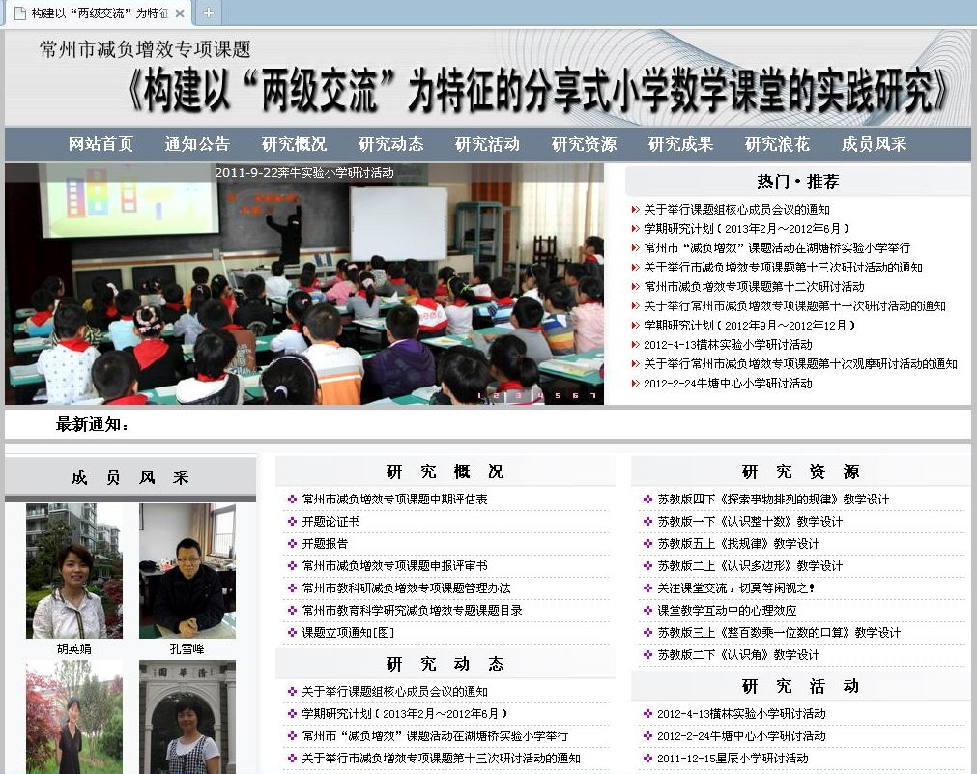

**（三）中期评估**：（[中期评估表](市十四五规划课题相关表格/附件6：常州市教育科学\“十四五\”规划备案课题中期评估表.doc)；[中期报告](中期报告参考框架.doc)1/[2](中期研究报告（钱新建）.pdf)）

备案一年半后，2022年下半年，分三个级别依次进行：

1.校级评估：对备案课题的研究过程及阶段成果进行评价，作出是否推荐参加区级评估的决定。

2.区级评估：材料评估，课题组递交《中期评估表》、中期研究报告，及必要的附件（开题论证书、[研究情况登记表](市十四五规划课题相关表格/\“十四五\”规划课题研究情况登记表.doc.doc)、阶段成果目录、已发表或获奖论文复印件等）。结果分为校级课题、区级立项课题、推荐为市级立项课题三类。

3.市级评估：会议评估，课题主持人现场做10分钟左右的中期汇报，递交相关材料，专家点评。结果分为区级立项课题、市级立项课题、市级重点课题。

备案课题经过三级中期评估后正式立项，分为4类：校级课题，区级课题，市级立项课题（50项左右），市级重点课题（15项左右）。

**（四）课题变更：**中期评估之前（[课题变更申请表](市十四五规划课题相关表格/附件7：常州市教育科学\“十四五\”规划课题变更申请表.doc)）

内容：1.变更课题负责人或课题组成员；2.改变课题名称；3.改变成果形式；4.对研究内容作重大调整；5.变更课题管理单位；6.课题完成时间延期；7.因故终止或撤消课题等。

要求：课题负责人提出书面申请，经所在单位审批，报区教师发展中心确认，市规划办备案。对未经批准，擅自进行上述变更的课题，将不予结题。

**（五）结题鉴定：**研究到期，2024年下半年（[结题鉴定书](市十四五规划课题相关表格/附件8：常州市教育科学\“十四五\”规划课题结题鉴定书.doc)；[结题报告](结题报告（苏州市新湾学校）.pdf)）

重点课题由市规划办组织结题鉴定；市立项课题和区级课题由区教师发展中心组织结题鉴定；校级课题由学校教科研管理部门组织结题鉴定。

结题要求：常州市重点课题结题时须提交至少2篇与课题研究直接相关的省级（含省级）以上刊物发表的论文，立项课题结题时须提交至少2篇与课题研究直接相关的大市级（含大市级）以上发表或获奖论文，否则不予结题。凡缴纳版面费且只发表一个页面及以下篇幅的论文，都不予认可，不可作为课题结题的附件。

所谓“直接相关”，是指（1）发表或获奖的论文名称与课题名称一致，（2）发表或获奖论文名称中的核心概念与课题名称中的核心概念相同，（3）发表论文的尾注或脚注标明是相关课题的研究成果。

下阶段主要工作

一、修改完善课题设计，[重新填写《备案课题申报评审书》](备案课题申报评审书1.doc)。

二、组织开题论证。

1.根据学校的实际情况，由学校教科研管理部门组织，个别或集体开题都可以，也可以按学科、或按年段分批组织。

2.开题论证专家由学校聘请，可以是校内教科研骨干或学科骨干教师，也可以邀请本片或其他兄弟学校教科研骨干，或区内外其他专家参与开题论证，论证组专家一般不少于3人。

3.开题论证要重点关注和解决课题设计阶段的主要问题：

⑴不聚焦（焦：题眼/研究个性/问题与假设；聚：一体化设计/逐级细化、具体化）

⑵不规范（概念界定，研究内容，研究方法，研究过程，成果设计）

⑶不具体（研究内容，研究任务及分工，预期成果）

4.论证可围绕以下内容展开：（1）课题研究对象与目标、研究内容是否明确、具体、翔实、清晰；（2）课题研究方法、研究步骤是否科学可行；（3）课题研究预期成果是否指向观点、思路、行动策略等方面的创新；（4）课题开题前都做了哪些准备，存在什么不足；（5）课题研究条件和保障是否得到有效落实，分工是否明确。

5.开题论证过程分三个环节，一是课题组负责人做开题报告；二是专家和课题组成员互动，专家提问或成员自由发言，谈对课题内涵与思想的理解，研究内容与重点的理解，现有的疑问或困惑等；三是专家指导，就课题设计、研究的过程与方法等提出意见和建议。

**6.课题组需保存好有开题意见、专家签字、单位盖章的开题论证书原件，作为参加中期评估的重要依据，无《开题论证书》或《开题论证书》信息不完整的，不得参加课题中期评估，不具备正式立项资格。**

**三、上报有关材料**

1.2021年9月30日前，以校为单位将本校市级、区级备案课题的《申报评审书》、《开题论证书》送区教师发展中心审核、盖章。

2.请各课题组负责人于2021年9月30日前通过以下方式重新填报课题信息：

电脑https://f.wps.cn/fw/5R9jEcr2/

手机请扫码：

几点说明

1.培训内容可回看。参加活动的老师扫码签到、签出后，活动组织者将根据各人的考勤记录确认并记录学时，未实名、或扫码但未实际参加培训的老师将无法获得学时。考勤记录将作为评价课题实施和管理情况的依据之一。

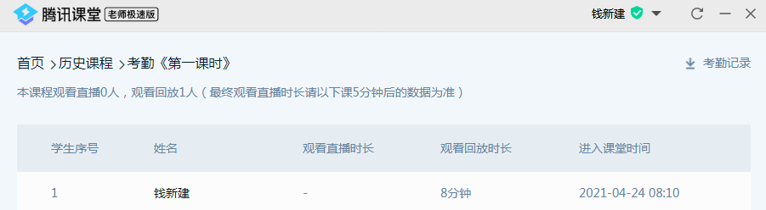

2.培训资料请在“课件”中自行下载，保存。方法如下：

网页端： 手机端：

